Definitieve bestuursdwang Duyfraklaan te Valkenburg
- Een aanhanger op de Duyfraklaan te Valkenburg
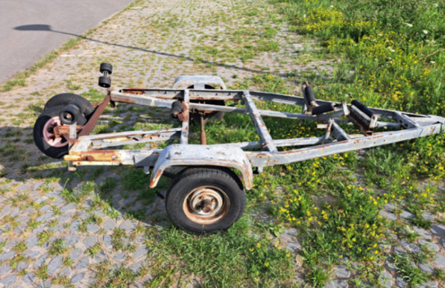
De aanhanger die geparkeerd staat op de Duyfraklaan te Valkenburg mag niet op deze locaties aanwezig zijn vanwege Artikel 5:6, Kampeermiddelen en andere voertuigen.
Op grond van artikel 5:24, derde lid van de Algemene wet bestuursrecht (verder: Awb) hebben wij via een zogenaamd voornemen bestuursdwang toegepast op 19 juli 2023. Wij zijn voornemens op 26 juli 2023 een definitief bestuursdwang besluit te nemen als bedoeld in artikel 5:25 Awb. Indien de eigenaar van deze aanhanger deze niet vóór 9 augustus 2023 verwijderd van de openbare weg zullen wij deze aanhanger door of namens het college verwijderen.
Deze definitieve bestuursdwang is op 26 juli 2023 tevens bekend gemaakt met een sticker op de betreffende aanhanger. Hiermee is uitvoer gegeven aan artikel 5:24, derde lid Awb.
Dit betekent dat deze aanhanger op 9 augustus 2023 wordt verwijderd van de openbare weg en 13 weken worden opgeslagen in het gemeentelijk depot. Gedurende deze periode kan de eigenaar van deze aanhanger deze ophalen tegen betaling van de berging- en stallingkosten. Wanneer de eigenaar zich tijdens deze periode nog niet heeft gemeld, zal de betreffende aanhanger worden verkocht of vernietigd.

